INDICAÇÃO Nº 5356/2017

Sugere ao Poder Executivo Municipal reparo em calçada do nº 145 da Rua Francisco Godoy de Camargo, no bairro Santa Luzia, haja vista serviços do DAE para manutenção em rede de água e esgoto.

Excelentíssimo Senhor Prefeito Municipal,

Nos termos do Art. 108 do Regimento Interno desta Casa de Leis, dirijo-me a Vossa Excelência para sugerir que, por intermédio do Setor competente, seja realizado reparo em calçada do nº 145 da Rua Francisco Godoy de Camargo, no bairro Santa Luzia, haja vista serviços do DAE para manutenção em rede de água e esgoto.

Justificativa:
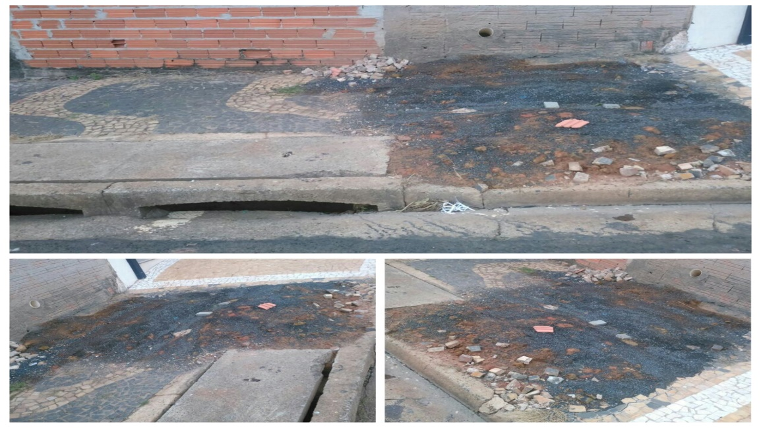

Conforme fotos acima e reivindicação do morador Sr. Carlos, solicitamos se possível, que o DAE refaça a calçada do imóvel acima indicado, uma vez que já fazem mais de 01 ano que realizaram manutenção na rede de água e esgoto e não vieram tapar o buraco e consertar a calçada.

Plenário “Dr. Tancredo Neves”, em 19 de junho de 2.017.

JESUS VENDEDOR

-Vereador / Vice Presidente-

